نانو سيليكا واستخداماتها الصناعية وتأثيرها على البيئة
المواد النانوية
هي تلك الفئة المتميزة من المواد المتقدمة التي يمكن إنتاجها بحيث تتراوح مقاييس أبعادها أو أبعاد حبيباتها الداخلية بين 1 نانومتر و 100 نانومتر وقد أدى صغر هذه المواد أن تختلف صفاتها عن المواد األكبر حجما. وتتنوع المواد النانوية من حيث المصدر, وتختلف باختالف نسبها , كأن تكون مواد ّ عضوية أو غير عضوية – طبيعية او مصنعة.

المواد النانوية فى الطبيعة
إن كثيرا من التركيبات والأجهزة والأنظمة التي خلقها الله في الطبيعة تعمل في الحيز النانوي، وقد استفاد العلماء من تقليدها واستخدامها، فأوراق اللوتس المركبة نانونيًا والتي تخلق أسطح طاردة للمياه قد تم الاستفادة منها في إنتاج الملابس المضادة للأوساخ. وآخرون يحاولون تقليد قوة ومرونة خيوط العنكبوت المقواة ببلورات نانونية، وكذلك فإن أجسامنا وأجسام الحيوانات تستخدم مواد ،وأجهزة وأنظمة نانونية طبيعية مثل البروتين والأغشية، محرك البروتينات motor proteins ، القنوات الأيونية ion channels وmitochondriaالتي تخلق من الجزيئات الفردية عن طريق التجميع الذاتى Self assembl وفي الحقيقة فإن كثيرا من الوظائف المهمة والأجهزة والمكونات الحية تعمل في الحيز النانوي، فمثلا بروتين الهيموجلوبين الذي يحمل الأكسجين خلال الجسم ويبلغ قطره 2,5 ن م. DNA يبلغ قطره 5 ن م و المواد النانونية حولنا في الطبيعة كثيرة، فنواتج الأنشطة الفوتوكيميائية والبركانية ودخان الحريق والسيارات والمنتجات الناتجة عن الاحتراق كلها تركيبات نانونية.

خواص المواد النانوية
أن خواص المواد تتغير بشكل ملحوظ جدًا حسب مكوناتها النانونية فالمركبات المكونة من حبيبات في حجم النانو سواء كانت سراميكيات أو معادن تكون أقوى كثيرًا من مثيلاتها في الحجم الأكبر، فعلى سبيل حوالي ( 10 ن م) أكثر صلابة ب 7 مرات من المعدنgrain size) ) المثال المعدن بحجم حبيبات العادي بحجم حبيبات يقاس بمئات من النانو متر، وهذا التغيير الكبير بخواص المواد في الحيز النانوي سببه الآتي :
- الزيادة النسبية فى المساحة :
المواد النانونية لها مساحة سطح أكبر عندما تقارن بنفس الكتلة من المادة المنتجة في الحيز الأكبر، وهذا يجعل المواد أكثر نشاطًا كيماويًا ويؤثر في قوتها أو خواصها الكهربائية. وفي بعض الأحيان المواد الخاملة في الحيز الكبير قد تكون نشطة عندما تنتج في الحيز النانوي، أي أنه عندما تصغر
الجسيمات المكونة للمادة فإن نسبة كبيرة جدًا من الذرات تتواجد على السطح مقارنة بتلك التي في الداخل، فالجسيمات التي لها حجم 30 ن م تتواجد 5% منها فقط على السطح، بينما الأخرى ذات حجم 10 ن م تتواجد 20 % منها على السطح، وحجم 3ن م تتواجد منها 50 %على السطح، وبما أن التفاعلات الكيماوية تحدث عند السطح فإن المواد النانونية أكثر نشاطًا من مثيلاتها في الحيز الأكبر.
2- التأثير الكمى
التأثيرات الكمية تبدأ في التحكم في تصرفات المادة في حيز النانو وخاصة في النهاية الصغرى Lower end فتؤثر في خواص المواد الكهربائية، المغناطيسية والبصرية .
خواص المواد النانوية :
• الخواص الميكانيكية : تأتي الخواص الميكانيكية على رأس الخواص المستفيدة من تصغير حجم حبيبات المادة ووجود أعداد ضخمة من الذرات على أوجه سطحها الخارجي، حيث ترتفع درجة صلادة المواد الفلزية وسبائكها، وتزيد مقاومتها لمواجهة الاجهادات والأحمال الواقعة عليها، كما يتم إكساب المواد السيراميكية قدر كبير من المتانة والقابلية للتشكيل وتحمل إجهادات لم تكن تتوفر بها، وهذا يعنى تخليق أنواع جديدة من تلك المواد .
• النشاط الكيميائي : يزداد النشاط الكيمائي للمواد النانوية لوجود أعداد ضخمة من ذرات المادة على أوجه أسطحها الخارجية، حيث تعمل كمحفزات تتفاعل بقوة مع الغازات السامة، مما يرشحها لأن تؤدي الدور الأهم في الحد من التلوث البيئي، كما تعد خلايا الوقود أحد التطبيقات قليلة التكلفة للمحفزات النانوية، ومن أهم مصادر الطاقة الجديدة والنظيفة .
• الخواص الفيزيائية : تتأثر قيم درجات انصهار المادة بتصغير أبعاد حبيباتها، فدرجة انصهار الذهب في حجمه الطبيعي التي تصل إلى 1064 درجة حرارة، تقل إلى 500 درجة بعد تصغير حبيباته إلى نحو 1.35 نانومتر .
• الخواص البصرية : من المدهش والمثير أن لون الذهب الطبيعي - الأصفر الذهبي – يتغير إلى لون شفاف عند تصغير حبيباته إلى أقل من 20 نانومتر، كما تتحول ألوانه من الأخضر إلى البرتقالي ثم الأحمر مع زيادة تصغير أحجامها، وهذه الخاصية تمكننا من صناعة شاشات عالية الدقة فائقة التباين ونقاء الألوان، مثل شاشات التلفاز والحاسبات والتليفون النقال الحديثة .
• الخواص المغناطيسية : كلما صغرت حبيبات المواد وتضاعف وجود الذرات على أسطحها الخارجية، كلما ازدادت قوة وفاعلية قدرتها المغنطيسية، مما يمكننا من استخدامها في المولدات الكهربية الضخمة، ومحركات السفن، وصناعة أجهزة التحليل فائقة الدقة، والتصوير بالرنين المغنطيسي .
• الخواص الكهربية : يؤدي تصغر أحجام حبيبات المواد إلى أقل من 100 نانومتر إلى تزايد قدرتها على توصيل التيار الكهربي، بما يمكننا من استخدام هذه المواد في صناعة أجهزة الحساسات الدقيقة والشرائح الإلكترونية .
• الخواص البيولوجية : زيادة قدرة المواد النانوية على النفاذ واختراق الموانع والحواجز البيولوجية، وتحسين التلاؤم والتوافق البيولوجي، مما يسهل وصول الأدوية والعقاقير العلاجية للجزء المصاب عبر الأغشية والأوعية الدموية .

تصنيف المواد النانوية:
المواد النانوية احادية الابعاد:
تقع تحت هذه الفئة جميع المواد التي يقل احد مقاييس ابعادها عن 100 نانومتر . وسميت هذه الفئة بالمواد النانوية احادية الابعاد (اي التي لها بعد نانوي واحد فقط). ومن امثلة هذه المواد الرقائق او الاغشية Thin Layers مثل المواد النانوية الموظفة في اعمال طلاء الاسطح Surface Nanocoating كمثل التي تستخدم في طلاء اسطح المنتجات الفلزية بفرض حمايتها من التآكل بالصدأ، او تلك الافلام رقيقة السمك Thin Films المستخدمة في تغليف المنتجات الغذائية بهدف وقايتها من التلوث والتلف . كذلك تصنع مواد اشباه الموصلات المختلفة مثل رقائق السيليكون لتوظيفها في صناعة الخلايا الشمسية.
المواد النانوية ثنائية الابعاد:
يشترط في مجموعة هذه الفئة من المواد النانوية ان يقل مقياس بعدين من ابعادها عن 100 نانومتر. وتعد الانابيب او الاسطوانات النانوية(Nanotubes) ومنها انابيب الكاربون النانوية والالياف النانوية وكذلك الاسلاك النانوية ((Nanowires نماذج مهمة لتلك الفئة من المواد. ولم يكن غريبا ان ترشح ترشيح انابيب الكربون النانوية لان توظف كمواد داعمة ومقوية لقوالب الفلزات لرفع قيم صلادتها وتحسين خواصها الميكانيكية، وعلى الاخص رفع مقاومتها للانهيار ،كما انها تجمع خواص فريدة اخرى مثل القدرة الفائقة على التوصيل الحراري والكهربي . علاوة على خواصها الكيميائية المتميزة . ومن المتوقع استخدام الانابيب والاسلاك النانوية في تصنيع مكونات الخلايا الشمسية والشرائح الالكترونية واجهزة الاستشعار والاجهزة الالكترونية الدقيقة.
المواد النانوية ثلاثية الابعاد:
تمثل الكريات Spheres نانوية الابعاد، مثل الحبيبات النانوية وكذلك مساحيق الفلزات والمواد السيراميكية فائقة النعومة ،امثلة لهذه الفئة من المواد التكنولوجية المهمة التي نعتت بانها ثلاثية . نظرا الى مقاييس ابعادها على المحاور الثلاثة X،Y،Z تقل عن 100 نانومتر. ومن الجدير بالذكر ان هذه الفئة من المواد النانوية ثلاثية الابعاد سواء كانت على هيئة حبيبات ام مساحيق فائقة النعومة تتصدر قائمة الانتاج العالمي من المواد النانوية بوجه عام وذلك نظرا لتعدد استخداماتها في المجالات والتطبيقيات التكنولوجية الحديثة . فعلى سبيل المثال تتوافر الآن في الاسواق مساحيق حبيبات نانوية لأكاسيد الفلزات ذات اهمية اقتصادية كبيرة حيث تدخل اكاسيد الفلزات مثل اوكسيد السيليكون،اكاسيد التيتانيوم ،اكسيد الالمنيوموكذلك اكاسيد الحديد في قطاع صناعة الالكترونات ومواد البناء وصناعة البويا والطلاء ، وكذلك في صناعة الادوية والاجهزة الطبية الحديثة لتحل بذلك محل المواد التقليدية ،ولتساهم في رفع كفاءة وجودة المنتجات. وتعد فئة الحبيبات النانوية لعناصر الفلزات الحرة Nobel Metals. وعلى الاخص فلز الذهب من هم المواد النانوية الحبيبية وذلك لأهميتها واستخداماتها في كثير من التطبيقات المتعلقة بدحر وقتل الاورام السرطانية التي تصيب اعضاء الجسم. وقد استخدمت حبيبات الذهب النانوية في تحديد سلاسل الحامض النووي DNA المرتبطة بالمرض وكذلك في تحديد سلاسل الحامض النووي للفيروسات التي تغزو جسم الانسان.
السيليكا النانوية
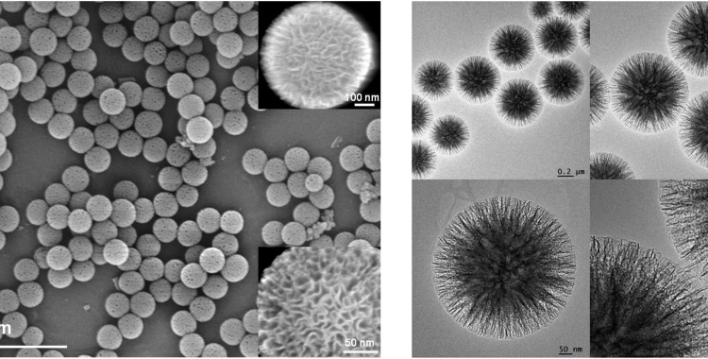
تعدّ السيليكا النانوية المادة الاكثر تصنيعًا من حيث الكمية بين مختلف أطياف المواد النانوية نظرًا لاستخداماتها الكثيرة في مختلف جوانب الحياة، ولكون تكلفة إنتاجها تكون غالبًا أرخص من تكلفة إنتاج معظم المواد النانوية، فضلاً عن سهولة التعامل معها نسبيًا بالمقارنة مع باقي المواد النانوية.
من أنواع السيليكا النانوية نذكر السيليكا صفرية البعد؛ أي تكون أبعادها الثلاثة أصغر من 1nm، من أشهرها السيليكا النانوية الدخانية Fumed Silica؛ وهو النوع الأكثر تصنيعًا واستخدامًا،ويكون على شكل بودرة نانوية كما يظهر الشكل:
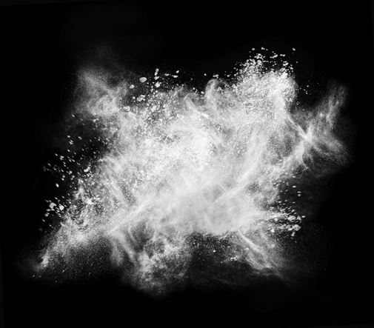
وقد أُطلق على هذا النوع من السيليكا اسم الدخانية أو الدخانية (Fumed) لأنها تنتج داخل شُعلة لهب. تتألف السيليكا الدخانية من دقائق مجهرية من أوكسيد السيلسيوم غير المتبلورة (تسمى الجسيمات الأولية) والمرتبطة مع بعضها البعض لتشكّل سلاسل وتشعّبات ثلاثية الأبعاد (تُسمى الجسيمات الثانوية) وهذه الجسيمات الثانوية تتجمّع مع بعضها البعض لتعطي ما يُسمّى بالجسيمات الثالثية. كما يُظهر الشكل:
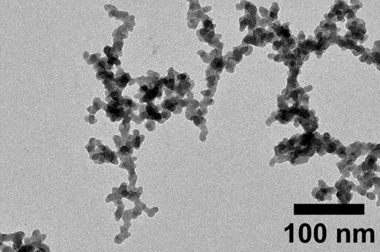
من أنواع السيليكا الأقلّ استخدامًا وتصنيعًا نذكر السيليكا ثنائية الأبعاد، وهي تقوم على بنية مشابهة لبنية الغرافين ولكن من شرائح متعدّدة مُشبَعة بالكامل؛ أي كلّ الروابط فيها أحادية من النوع سيغما. وتكون الروابط مع الركيزة ضعيفة من نمط فاندرفالس. يوضّح الشكل البنية البلّورية للسيليكا ثنائية الصفّ السداسية (على اليمين) بالمقارنة مع البنية البلورية للغرافين (على اليسار) حيث أنّ الذرات الحمر هي ذرات أوكسجين والزرقاء هي ذرات سيلسيوم والسوداء ذرات الكربون.
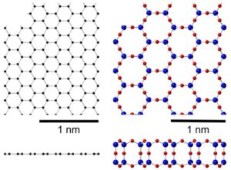

كما ذُكر سابقًا، فالسيليكا الدخانية تتجمّع على شكل جسيمات ثانوية وثالثية لتعطي بنية ثلاثية الأبعاد من السلاسل، يعود سبب مَيل جسيمات السيليكا المدخنة الشديد للتكتل والتجمع إلى وجود زُمَر هيدروكسيل قطبية –OH على سطح حبيباتها، مما يؤدي إلى تشكُل روابط هدروجينية قوية بين حبيبات السيليكا (بين ذرة هدروجين من زمرة هيدروكسيل في حبيبة أولى مع ذرة أوكسجين من زمرة هدروكسيل في حبيبة ثانية)، وذلك كما هو موضح في الشكل:
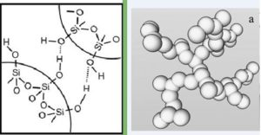

التطبيقات الصناعية للسيليكا النانوية

تطبيقات السيليكا النانوية الأوسع انتشارًا هي للسيليكا صفرية البعد مثل:
تُضاف السيليكا النانوية الدخانية إلى خلطة الاسمنت لتحسين خواصه الميكانيكية ولتعبئة المسامات الموجودة، إذ يُلاحَظ ازدياد مقاومة الانضغاط للخرسانات التي تحوي سيليكا عن الخرسانات العادية بنسبة تتعلق بكمية السيليكا المضافة وحجم حبيباتها، كما يُلاحظ ازدياد عمر الخرسانة التي تحوي سيليكا، كون السيليكا ملأت المسامات والفراغات وأخرت حدوث ظاهرة التعب والكربن..

كما تُضاف السيليكا الدخانية إلى المطّاط، وبشكل خاص المطاط السيليكوني، لتحسّن خواصه الميكانيكية والحرارية، إذ ترفع السيليكا من معامل يونغ للمطاط السيليكوني وتزيد تحمّله الحراري. ويبين الشكل مطاطًا سيليكونيًا مُضافًا له سيليكا دخانية.
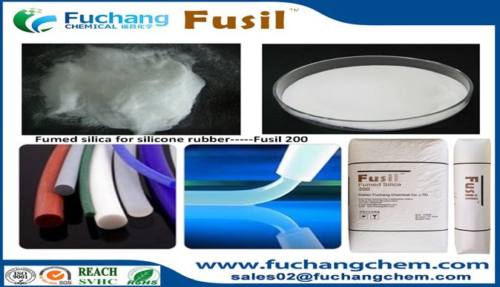
تُضاف السيليكا الدخانية إلى بعض الريزينات (Resins) مثل ريزين الإيبوكسي؛ وهو أحد أقوى أنواع اللواصق المستخدمة في الطائرات. تتم إضافة السيليكا إلى الإيبوكسي كونها تزيد جساءته وتحسّن خواصّ العزل الكهربائي له، كما تُستعمل السيليكا النانوية المدخنة في عمليات التلميع الكيميائي الميكانيكي (Chemical Mechanical Polishing) كونها تتمتّع بقساوة عالية كما تستخدم في الطلاءات وفي مواد التجميل.
تعد السيليكا النانوية من أكثر المواد النانوية غير الضارة على صحة الإنسان، ما عدا خطورة استنشاقها، ولكن يمكن إدخالها إلى الجهاز الهضمي للإنسان بكميات من مستوى الغرامات إلى عشرات الغرامات دون أي ضرر،
لذلك تم استخدامها في المجال الطبي لغايات توصيل الأدوية. إذ يتم تنشيط سطحها بدايةً عبر عمليات كيميائية، وذلك لكي يصبح تعديله أسهل، ثم يتم تثبيت مضادات حيوية على سطحها.
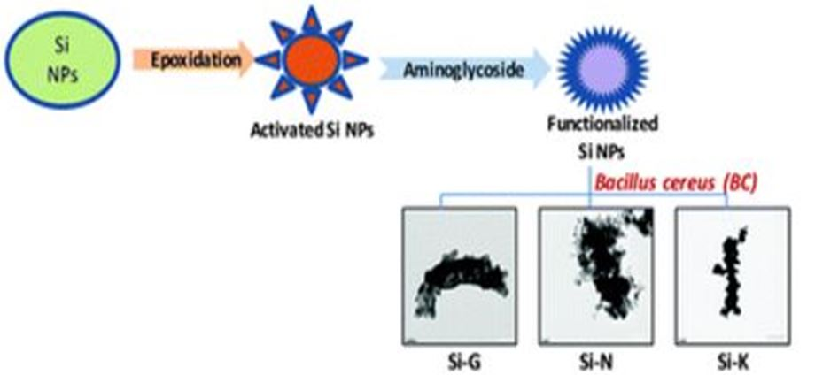

أما بالنسبة للسيليكا ثنائية الأبعاد فهي لم تدخل بعد في تطبيقات كثيرة.من الممكن استخدامها في التطبيقات الإلكترونية كعازل كهربائي لتكون بذلك أرقّ عازل بوابة ترانزستور مصنَّعة.

تأثير السيليكا النانوية على البيئة
إن أكثر من 90% من سكان البلدان المتقدمة لا يعرفون إلا النزر اليسير عن التكنولوجيا النانوية وتطبيقاتها ومخاطرها. فما هي الحال عليه – بالأحرى – في البلدان النامية؟!
تنطوي التكنولوجيا النانوية على إمكانية تثوير حياتنا. إلا أنها، في الوقت نفسه، قد تمثل التهديد الأعظم لحياة الإنسان والحيوان والنبات، حتى إنها تُعتبَر تهديدًا أخطر من تهديد أسلحة التدمير الشامل في القرن العشرين. ويرى الخبراء في المجال التكنونانوي أن التكنولوجيا النانوية تنضوي، باعتبارها "الثورة الصناعية الأخيرة في تاريخ البشرية"، تحت فئة المخاطر "الثورية" للقرن الحادي والعشرين التي ستجر ورائها مجموعة متلاحقة من المخاوف والأضرار. من هنا طالبت منظمةُ البيئة الكندية في العام 2003 بالتوقف عن دعم البحث العلمي في المجال النانوي وذلك لمدة عامين؛ وكانت حجتها في ذلك هو أن المشرعين، وطنيًّا وعالميًّا، لم تعد باستطاعتهم متابعة سرعة تطورات هذه التكنولوجيا الغامضة!
تخبئ هذه التقنية في ثناياها الخوف والخطر والترقب. وهكذا فإن مجرد الكتابة لتوضيح الجوانب السلبية والإيجابية للتكنولوجيا النانوية هو، في حدِّ ذاته، إنجاز غير سيء، وذلك بهدف إعلام الشرائح الأقل اهتمامًا بماهية هذه التقنية. فكلما كان مستوى الإدراك والوعي أعلى كان تقييم الإيجابيات والأخطار أكثر عقلانية، ولاسيما أنه في السنوات العشر القادمة سيتم طرح عدد كبير من المنتجات النانوية في السوق العالمية، هي عبارة عن مواد جديدة، كمًّا ونوعًا، ومجهولة في انعكاساتها البيئية، ومعظمها غير قابل للهدم بيولوجيًّا. لذا لا بدَّ من البدء مبكرًا بدراسة مدى خطورة هذه المنتجات على البيئة وصحة الإنسان. فحتى الآن لا توجد دراسات وإجابات مطروحة حول الأضرار والمخاطر البيئية لهذه الجسيمات النانوية؛ لذا لا يمكن البت فيما إذا كانت تمثل خطرًا بيئيًّا حقيقيًّا. يجوز الكلام على المخاطر البيئية للجزيئات النانوية فقط إذا تم إثبات أن بعض خواص هذه الجزيئات مضر وخَطِر على المنظومة الإيكولوجية؛ وإلا فإن الجزيء النانوي لا ينطوي على ضرر.
الأثر البيئي للذرات النانوية على النبات والحيوان
إذا ما تم امتصاص الجزيئات النانوية عبر جذور النباتات والأشجار أو عبر الهواء فإنها ستصل حتمًا إلى الإنسان والحيوان عن طريق الغذاء. وهنا تكمن الخطورة، وخاصةً إذا احتوت هذه الجزيئات خلال مراحل تصنيعها على مواد ضارة، أو إذا ما نقلت معها المواد الخطرة الناتجة عن عمليات تنظيف محددة قامت بها النانويات.
الأثر البيئي للذرات النانوية على المناخ
إن احتمالية التأثير السلبي للمنتجات النانوية على الدورة المناخية هي حتمًا مسألة تدعو إلى التبصر والتفكير الجدي. فقد تساهم النانويات في رفع درجة حرارة الغلاف الجوي أو خفضها في شكل ما. كذا فإن التأثير النانوي على المناخ ما يزال غير قابل للتقدير نظرًا لغياب الدراسات البيئية في هذا المضمار؛ إلا أنه يمكن التنبؤ الأولي بأن هذه النانويات، في العقود الثلاثة القادمة، ستكون ذات تأثير أقل بكثير من تأثير الانبعاث الغازي.
الأثر البيئي للذرات النانوية على دورة حياة الماء
بفعل التأثير الحراري، يتبخر الماء وتتشكل الغيوم، ثم تهطل الأمطار. ضمن هذه الدورة، سيكون باستطاعة الجزيئات النانوية أن تتوزع في وقت قصير جدًّا، ممهدةً بذلك الطريق لنقل المواد الضارة ونشرها. إن مدى تأثير النانويات على جودة الماء وسلوكه، وكمياتها المؤثرة، مازالا موضع سجال، مع العلم أن تغيرات صغيرة كافية لإحداث اضطراب محسوس في المنظومة الإيكولوجية.
الأثر البيئي للذرات النانوية على الهواء
إن تأثير الغبار النانوي على الهواء وجودته، وبالتالي، على صحة الإنسان عبر استنشاقه للهواء الملوث بالذرات النانوية، لأخطر بكثير من تأثير الغبار الدقيق وأدخنة وسائل المواصلات والمعامل، وذلك لأن الغبار النانوي يبقى متخثرًا في الهواء مدة أطول دون قابلية سريعة للترسب، مما يساهم في دخوله إلى الرئتين دخولاً أسرع. وفي الوقت الذي يمكن تخليص الهواء من الغبار العادي والدقيق وتقليله إلى الحدود الدنيا المسموح بها وفقًا للمواصفات العالمية، يصعب حتى اليوم تقدير إمكانات تخليص الهواء من الغبار والذرات النانوية، وكذلك تقدير حجم الصعوبات المرافقة لذلك، بما فيها الحاجة إلى أجهزة القياس المناسبة والمطوَّرة على أرضية التكنولوجيا النانوية.

الأثر البيئي للذرات النانوية على التربة
هناك مخاوف كبيرة في شأن مدى قدرة الذرات النانوية الدقيقة على حمل المواد الضارة وتوزيعها في التربة، ومن بعدُ نقلها إلى الكائنات الأخرى وتشكيل ارتباطات وتفاعلات سامة؛ حيث إن الغرام الواحد من الغبار النانوي كافٍ لتلويث مساحة لا تقل عن 1000 متر مربع. وبما أن القدرة الحركية للجزيئات النانوية كبيرة فإن هناك احتمالية عالية لانتقال المواد الضارة، بكميات كبيرة وسرعات عالية، إلى طبقات مختلفة من التربة، وخاصةً إذا كانت التربة رطبة وسرعة جريان الماء فيها كبيرة نسبيًّا.

.

